Мой прадед со стороны мамы, Немимов Лев Андреевич, родился в г. Ленинграде в 01.03.1919 г.р. Был участником Финской войны. В Красной Армии с 10.1940 года. Был призван из Всеволожского РВК, Ленинградской обл., Всеволожского р-на в звании сержанта. На фронте командовал отделением тяги Артиллерийского дивизиона 69-й мех.бригады 9-го механизированного корпуса.
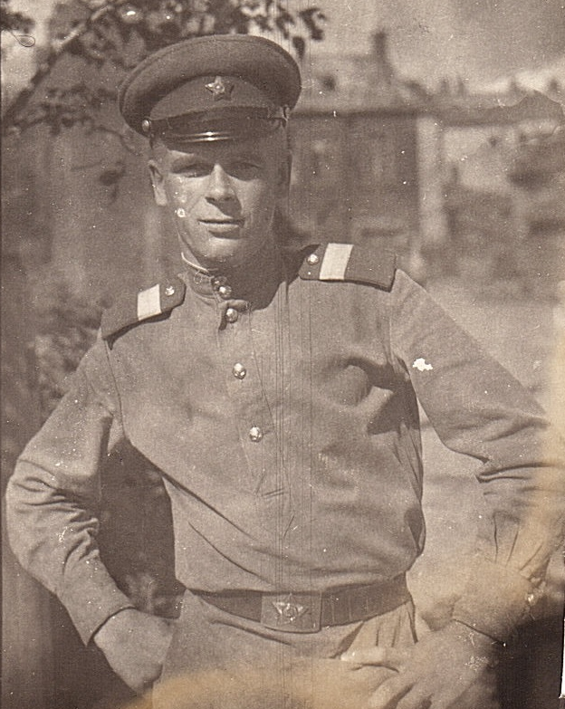
Награжден медалью «За победу над Германией в Великой Отечественной войне 1941—1945 гг.» и орденом Красной Звезды (1943 г.). В наградном листе описан подвиг моего прадеда: «Переправившись под бомбардировкой противника на правый берег Днепра, несмотря на бомбардировку и обстрел противника, бесперебойно доставлял на своей машине боеприпасы на огневые позиции. При форсировании р.Днепр по бездорожью первым доставил боеприпасы, чем обеспечил отражение контратаки противника огневым налетом артиллерийского дивизиона. Показал мужество, отвагу в боях с немецко-фашистскими войсками».
Родители моего прадедушки погибли во время блокады Ленинграда.
После войны служил в пожарном отряде г. Минска. Умер 09.06.1978г.

Другой мой прадедушка, Ковалевский Андрей Алексеевич, родился в деревне Толасковщина Витебской области (Белоруссия) в 05.06.1920 г. В
Был призван в ряды Красной Армии в 1940 году Толочинским РВК, Белорусской ССР, Витебской области в звании: гвардии рядовой (4 стрелковая рота 2 стрелкового батальона 331 стрелкового полка 96 стрелковой Гомельской дивизии).
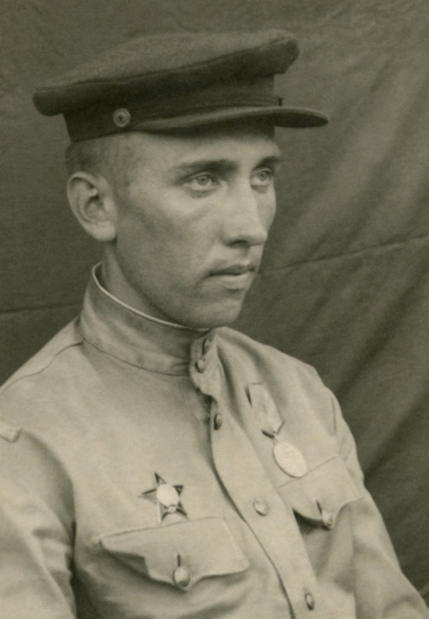
Награжден Орденом Красной Звезды (приказ от 05.07.1944) В описании подвига сказано: «В наступательном бою за деревню Замен Полесской области 26 июня 1944 года стремительным броском отрезал группу немцев — 4 человека, из которых застрелил из автомата одного офицера и трех солдат, и повозку с лошадьми захватил».
Мой прадед был участником операции «Багратион». Награжден именным пистолетом, который был вручен лично Г.К.Жуковым и медалью «За победу над Германией в Великой Отечественной войне 1941—1945 гг.»
Имеет благодарственный лист от имен Верховного Главнокомандующего И.В.Сталина. В 1985 году награжден Орденом Отечественной войны 1 степени
Позже подорвался на мине в ходе боя близ территории Украины, получил многочисленные осколочные ранения, приведшие к ампутации правой ноги. Умер 18.12.2001г. в Минске.
Я никогда не видел своих прадедов, но благодаря моим родным, память о них живёт в моём сердце. Я горжусь их подвигом, вкладом в великое дело Победы.
Ковалевский Андрей, 5А класс

